|  |  |  |  |  |  |  |  |
| --- | --- | --- | --- | --- | --- | --- | --- |
|  | |  |  | | --- | --- | | **卷 号** |  | | **卷内编号** |  | | **密 级** | **Top secret** |   **ICFM** |
|  | **项目开发总结报告**  **Version:** 1.1  撰 写 人（签名）：    完 成 日 期：  本文档 使 用部门： ■主管领导 ■项目组  ■客户（市场） ■维护人员 ■用户  评审负责人（签名）：  评 审 日 期： |
|  |

**目录**

1引言 3

1.1编写目的 3

1.2背景 3

1.3定义 3

1.4参考资料 4

2实际开发结果 4

2.1产品 4

2.2主要功能和性能 5

2.3基本流程 6

2.4进度 7

2.5费用 7

3开发工作评价 8

3.1对生产效率的评价 8

3.2对产品质量的评价 8

3.3出错原因的分析 8

4经验与教训 8

**项目开发总结报告**

# 1引言

## 1.1编写目的

为了对这次项目开发的整个过程作一个全面的总结，使后来的项目开发能吸取其中好的经验，避开走过的弯路，特编写此。

## 1.2背景

说明：

1. 本项目的名称：“花小旗”智能理财经理
2. 所开发出来的软件系统的名称：“花小旗”智能理财经理
3. 此软件的任务提出者：本项目组
4. 此软件的任务开发者：本项目组
5. 软件产品用户：个人投资者、金融机构

## 1.3定义

|  |  |
| --- | --- |
| 术语 | 定义 |
| ICFM | “花小旗”智能理财经理（Intelligent Citi Financial Manager） |
| MySQL | 关系数据库 |
| MVC | 模型--视图--控制（Model View Control）模型 |
| Eclipse | Eclipse是一个开放源代码的软件开发项目，专注于为高度集成的工具开发提供一个全功能的、具有商业品质的工业平台。 |
| Tomcat | Tomcat是[Sun](http://baike.baidu.com/view/24856.htm)的JSWDK(JavaServer Web Development Kit)中[Servlet](http://baike.baidu.com/view/25169.htm)的运行环境(servlet容器)。 |
| Struts | Struts是采用Java Servlet/JavaServer Pages技术，开发Web应用程序的开放源码的framework。 |
| 数据字典 | 数据库中所有模式对象的信息，如表、视图、簇、及索引等 |

**1.4参考资料**

《项目章程》

《项目范围说明书》

《软件需求说明书》

《项目开发计划》

《概要设计说明书

《详细设计说明书》

《数据库设计说明书》

**2实际开发结果**

**2.1产品**

程序目录结构：

数据库为recommendation，包含如下表：

用户表

|  |  |  |  |  |  |
| --- | --- | --- | --- | --- | --- |
| Name | Code | Data Type | Primary | Foreign Key | Mandatory |
| 用户id | id | CHAR(10) | TRUE | FALSE | TRUE |
| 密码 | pwd | VARCHAR(20) | FALSE | FALSE | TRUE |
| 姓名 | userName | VARCHAR(20) | FALSE | FALSE | TRUE |
| 性别 | gender | VARCHAR(2) | FALSE | FALSE | TRUE |
| 邮箱 | email | VARCHAR(30) | FALSE | FALSE | TRUE |
| 年龄 | age | CHAR(11) | FALSE | FALSE | TRUE |
| 电话号码 | phoneNumber | CHAR(18) | FALSE | FALSE | TRUE |
| 身份证号 | idCardNumber | DATE | FALSE | FALSE | TRUE |

投资者

|  |  |  |  |  |  |
| --- | --- | --- | --- | --- | --- |
| Name | Code | Data Type | Primary | Foreign Key | Mandatory |
| 投资者id | investorId | CHAR(10) | TRUE | TRUE | TRUE |
| 职务 | occupation | VARCHAR(40) | FALSE | FALSE | TRUE |
| 工作单位地址 | workAddress | VARCHAR(40) | FALSE | FALSE | TRUE |
| 年收入 | yearlyIncome | INTEGER(12) | FALSE | FALSE | TRUE |
| 活跃时间 | timeActive | INTEGER | FALSE | FALSE | TRUE |
| 巨额赎回标志 | exceedFlag | INTEGER | FALSE | FALSE | TRUE |
| 风险偏好等级 | preferenceLevel | INTEGER | FALSE | FALSE | TRUE |
| 理财经理Id | managerId | CHAR(10) | FALSE | TRUE | FALSE |

理财经理

|  |  |  |  |  |  |
| --- | --- | --- | --- | --- | --- |
| Name | Code | Data Type | Primary | Foreign Key | Mandatory |
| 理财经理id | managerId | CHAR(10) | TRUE | TRUE | TRUE |
| 所属机构 | arg | VARCHAR(40) | FALSE | FALSE | TRUE |
| 工号 | jobNumber | VARCHAR(20) | FALSE | FALSE | TRUE |

推荐产品

|  |  |  |  |  |  |
| --- | --- | --- | --- | --- | --- |
| Name | Code | Data Type | Primary | F_ Key | Mandatory |
| 产品id | productId | CHAR(6) | TRUE | TRUE | TRUE |
| 产品代码 | productCode | CHAR(6) | FALSE | FALSE | TRUE |
| 产品名称 | productName | VARCHAR(40) | FALSE | FALSE | TRUE |
| 类别 | generalType | VARCHAR(10) | FALSE | FALSE | TRUE |
| 风险 | risk | VARCHAR(10) | FALSE | FALSE | TRUE |
| 收益率 | interset | VARCHAR(10) | FALSE | FALSE | TRUE |

投资明细

|  |  |  |  |  |  |
| --- | --- | --- | --- | --- | --- |
| Name | Code | Data Type | Primary | Foreign Key | Mandatory |
| 投资状况Id | investmentId | CHAR(10) | TRUE | TRUE | TRUE |
| 工号 | jobNumber | CHAR(6) | TRUE | TRUE | TRUE |

投资状况

|  |  |  |  |  |  |
| --- | --- | --- | --- | --- | --- |
| Name | Code | Data Type | Primary | Foreign Key | Mandatory |
| 投资状况Id | investmentId | CHAR(10) | TRUE | FALSE | TRUE |
| 投资者Id | investorId | CHAR(10) | FALSE | TRUE | TRUE |
| 交易间隔 | gap | INTEGER | FALSE | FALSE | TRUE |
| 投资金额 | investableAmount | INTEGER(12) | FALSE | FALSE | TRUE |
| 投资占收入比 | investIncomeRatio | DECIMAL(12) | FALSE | FALSE | TRUE |
| 期望赎回时长 | exRedemptionDuration | INTEGER | FALSE | FALSE | TRUE |
| 投资用途 | investmentPurpose | VARCHAR(20) | FALSE | FALSE | TRUE |

**2.2主要功能和性能**

系统功能描述

“花小旗”智能理财经理面向的是银行等金融机构，主要分为投资者子系统和理财经理子系统。**修改信息、查看用户画像、查看历史投顾、发起投顾、登录、注册、反馈意见**等操作通过投资者子系统完成；而理财经理子系统面向理财经理，完成**查看投资者信息、查看理财产品**、**处理投顾**、**查看投顾、查看用户画像、登录、注册、反馈意见**。

*本系统需要完成的功能模块如下：*

**查看投资者信息：** 理财经理通过该功能可以查看相应投资者的相关信息。

**查看理财产品**：理财经理通过该功能可以查看理财产品。

**处理投顾：**理财经理通过该功能处理投资者的投顾请求。

**查看投顾：**理财经理通过该功能可以查看投顾。

**修改信息**：投资者通过该功能可以修改个人信息。

**查看用户画像**：用户通过该功能可以查看相应投资者的用户画像。

**风险偏好分析：**系统通过该功能对投资者进行风险偏好分析。

**发起投顾：**投资者通过该功能发起个人投顾。

**查看历史投顾：**投资者通过该功能可以查看个人历史的投顾信息。

**登录：**投资者或理财经理通过该功能登录系统，通过身份验证之后获得相应的操作权限。

**注册：**投资者或理财经理通过该功能注册系统，通过身份验证之后获得相应的账号信息。

**反馈意见：**用户通过该用例向开发者提供反馈意见。

系统总体结构图

对照可行性研究报告、项目开发计划、功能需求说明书的有关内容，原定的开发目标完满达成。

**2.3基本流程**

流程图

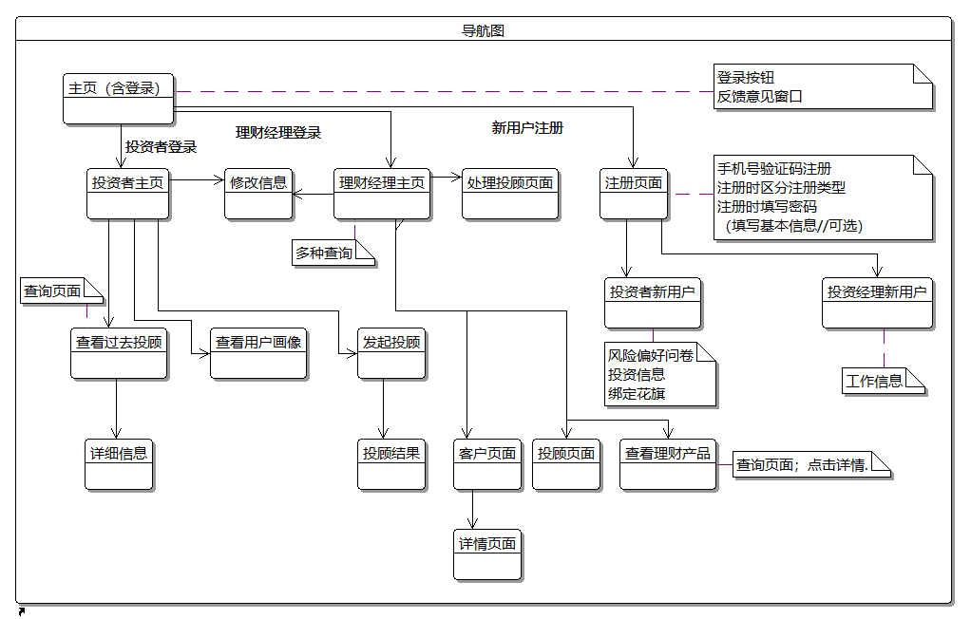

**2.4进度**

|  |  |
| --- | --- |
| **阶段** | **完成情况** |
| 项目计划 | 按时完成 |
| 需求分析 | 按时完成 |
| 数据库设计 | 按时完成 |
| 界面设计 | 按时完成 |
| 编码 | 按时完成 |
| 测试 | 按时完成 |
| 结项 | 按时完成 |

**2.5费用**

列出原定计划费用与实际支出费用的对比，包括：

1. 工时：大概每周/人为20小时
2. 计算机的使用时间：大概每周/人为8小时
3. 物料消耗、出差费等其他支出：800元

经费支出基本与计划相符。

**3开发工作评价**

**3.1对生产效率的评价**

给出实际生产效率，包括：

1. 程序的平均生产效率：每人月生产：5000行
2. 文件的平均生产效率，每人月生产：10千字数；

与原计划基本吻合。

**3.2对产品质量的评价**

经过测试检查，程序编制中的错误发生率大约为7.56/1000，即每千条指令（或语句）中的错误指令数（或语句数）大约为7-8条。该数据基本符合原计划允许出错率。

至交付日前，已消除所有BUG。

该系统经过单元测试、集成测试和确认测试证明了其功能与需求的一致性，并通过了性能测试，证明其时间性能良好，有一定承载大容量数据的能力，并且有较好的并发性。同时该系统具备一定限制权限能力。

**3.3出错原因的分析**

大部分BUG是由于编码人员之间沟通不足，虽然单个模块运作正常，但集成测试阶段出错率较高。

另外，所使用的各种工具软件之间兼容性问题，导致有时出现不匹配问题，如汉字乱码等。

**4经验与教训**

需要改进的地方：

首先，在需求分析的前期，由于工作方面不够协调，导致花费了很多无用的时间。后来改善方式，加强沟通，综合各人的意见，最终确定了需求。在需求分析阶段的建议是：需求一定要落实到项目组的每一个人，因为后期的所有工作几乎都是在需求的基础上开展的，如果哪个成员对需求了解不够深入的话，那么他的工作必然会与项目产生偏离。最好的方式是，采用“头脑风暴”的方式，各人发表自己的看法，当然前提是对需求进行了深入调查以及成熟的思考，将大家的意见会集起来，最后开会讨论，该保留哪些，去除哪些，这样在需求分析过程中，不仅能使需求更加完善，同时能保证项目组成员对需求都很了解。最重要的建议是：需求必须贴近实际情况，要从用户的角度出发，绝对不能凭空想象。

其次，数据库设计时对需求的了解不够深入和细致，导致多次数据表的建立与需求不符，这应该是软件开发中的大忌，所幸我们及时意识到了这种错误，重新研读需求，保证数据库的设计与需求想一致。建议：数据库的设计过程中，一定要紧扣需求，不能任意添加信息，任何变更都得通知到项目组的所有成员。

再有，版本控制做的不够好，导致部分工作的重复。建议：任务的分工一定要明确，特别是在编码阶段，一定要按照一定的标准划分模块，编码成员之间的合作非常重要。

可以吸取的经验：

首先，团队协作较好，小组成员积极配合项目经理开展项目工作，具有非常好的团队凝聚力，使开发效率大大地提高。

最后，每周例会，使PM充分了解项目开发的进度。

总的来说此次项目的开发是成功的，它丰富了我们的开发经验，锻炼了我们的实践能力，

是一次很难得的经历